disección del encéfalo de cordero
El encéfalo es el principal componente del sistema nervioso; las principales estructuras que lo componen en nuestra especie se pueden observar en cualquier otro mamífero. De forma que en esta práctica vamos a realizar la disección de un encéfalo de cordero, que sirve como modelo para:
- Adquirir habilidades en la manipulación del encéfalo.
- Conocer los distintos planos y ejes de orientación para situar las estructuras anatómicas.
- Estudiar la organización del encéfalo e identificar las estructuras más relevantes de la anatomía externa.
- Identificar las estructuras más relevantes de la anatomía interna mediante la realización de cortes en dos planos distintos: sagital y coronal.

Material
- 1 encéfalo fijado en alcohol
- Alcohol etílico al 70%
- Envase hermético
- 1 pares de guantes
- Bandeja o plancha de disección
- Instrumental de disección: bisturí o cuchillo, tijeras, pinzas, y lanceta.

Método
Preparación de los encéfalos
- El encéfalo se compra en una carnicería o casquería, y se debe pedir que lo extraigan con cuidado para que se produzca el menor deterioro posible y con la porción inicial de la médula espinal, a ser posible.
- Antes de ponerlo en alcohol hay que lavarlo con máxima delicadeza con agua para para eliminar restos de sangre y de otros tejidos. Luego se introduce en un frasco de cristal o en un envase hermético, donde previamente se habrá vertido la cantidad de alcohol de 70º suficiente para que quede totalmente cubierto. Recordar que se debe introducir con la parte correspondiente a los hemisferios cerebrales hacia abajo (cara dorsal).
- Durante los 2 primeros días (unas 48 horas) debe quedar apoyado por su cara dorsal para evitar que se deforme la cara ventral que tiene las estructuras más delicadas.
- Al cabo de estos 2 días se cambiará el alcohol, que estará sucio, y se dará la vuelta al encéfalo, apoyándolo por su parte ventral, de manera que el alcohol pueda penetrar bien por la zona dorsal. A continuación se cierra de nuevo el recipiente y se dejará en el fijador como mínimo durante diez días, para que se endurezca. Ya no es necesario volver a cambiar el alcohol ni darle la vuelta.
- Al cabo de 10 días, el alcohol actúa como deshidratante habrá endurecido el encéfalo y podrá conservase así durante mucho tiempo. Para llevarlo de casa al laboratorio se vacía el alcohol del recipiente y para evitar que se seque demasiado se envuelve en papel de cocina empapado en alcohol y se lleva en ese mismo envase.
- Si se quiere conservar tras la práctica, se pueden volver a guardar las secciones en alcohol otra vez.

Manipulación del encéfalo
Vamos a comparar el encéfalo de cordero fijado en alcohol con uno fresco (bien comprado ese mismo día o bien fotos). En primer lugar fijarse en la gran cantidad de vasos sanguíneos que lo irrigan y después nombrar las partes principales que se observan (fig. 1).
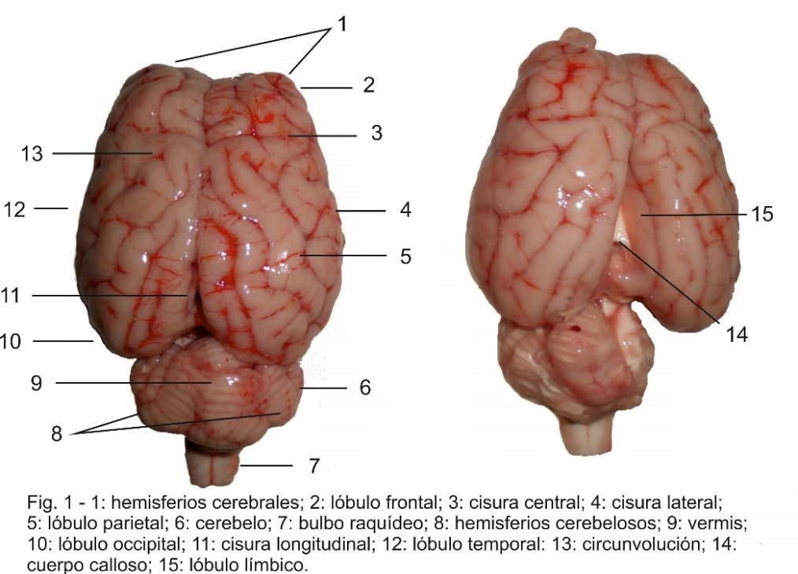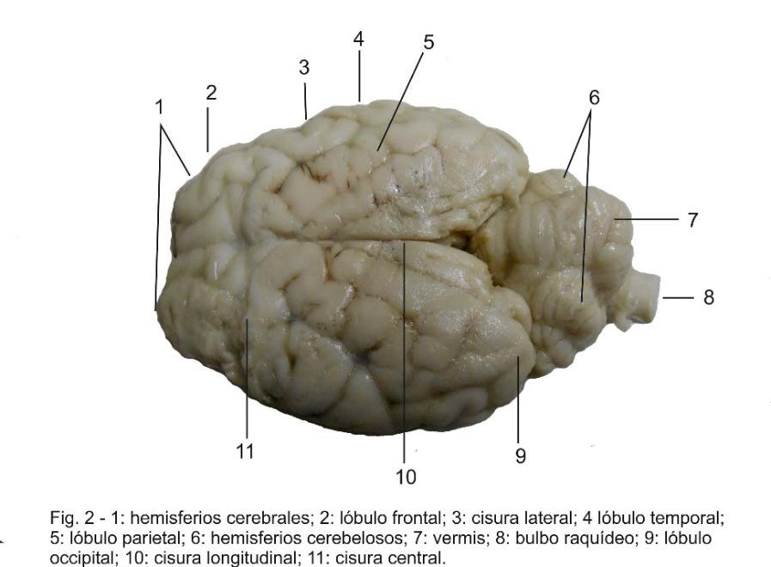

- Relaciona el elevado número de vasos sanguíneos con su consumo energético
El cerebro consume energía sin cesar: aunque su peso representa menos del 2 por ciento de nuestro cuerpo, gasta casi la quinta parte de toda la energía del organismo. Sus nutrientes (oxígeno y glucosa) los obtiene de la sangre que recibe gracias a una enorme red de vasos sanguíneos que alcanza casi 650 kilómetros de longitud.

- Los vasos se han ennegrecido por la acción del alcohol (fig. 2) y se ve que son muy abundantes en la meninge más interna. ¿Qué nombre recibe dicha meninge y cuál es su función?

Esa meninge es la piamadre.
La piamadre es la meninge interna que protege al sistema nervioso central (encéfalo y médula espinal). Se encuentra cerca de las estructuras nerviosas. Tapiza las circunvoluciones del cerebro y se insinúa hasta el fondo de surcos y cisuras.
La piamadre se encarga de proporcionar un soporte físico para las venas, y arterias y capilares que pasan del medio externo a irrigar los tejidos del sistema nervioso central.
De la piamadre emergen las telas coroideas, las cuales a su vez germinan los plexos coroideos, lugares en los que es segregado el líquido cefalorraquídeo.
La piamadre se encarga de que todo quede en su sitio y, a la vez, por su función como molde también evita que esta se alargue debido a la gravedad.
La piamadre también sirve para intentar evitar que ciertas partículas y sustancias indeseadas pasen a estar en contacto con las neuronas y las células gliales del sistema nervioso central.
La piamadre tiene una función sensorial asociada al dolor.

- ¿Por qué no se ven las otras capas de meninges? ¿Cuál son sus nombres?

Hay tres meninges que desde afuera hacia adentro son: la duramadre, la aracnoides y la piamadre.
La piamadre no se ve porque es transparente, la arancoide no se observa porque la recubre la duramadre, esta última esta pegada al cráneo luego no se observa porque sobre ella se dispone la masa encefálica.

Los ejes y planos anatómicos del encéfalo
Coloca el encéfalo fijado en la palma de la mano, sitúalo en la misma posición que tendría en nuestro cuerpo.
A continuación, trata de identificar los tres ejes principales que se utilizan para localizar o referir la posición de cualquier estructura anatómica:
- Eje vertical o longitudinal: superior-inferior o craneal-caudal
- Eje anteroposterior: ventral-dorsal
- Eje transversal: medial-lateral que se define en relación con la gran cisura longitudinal que separa los dos hemisferios del cerebro

Ejes de posición. Del Abril et al. (2009)

En cuanto a los planos de referencia, hay que identificar los siguientes:
- Plano sagital, es el plano imaginario que divide el encéfalo en dos mitades simétricas.
- Plano horizontal o transversal, dispuesto en paralelo a la superficie del suelo.
- Plano coronal o frontal, que divide la parte anterior y posterior del cuerpo.

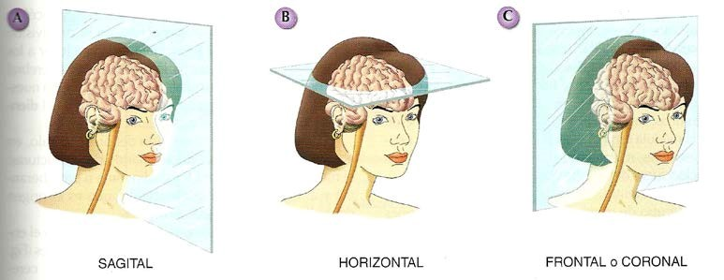
Planos de posición anatómica. Del Abril et al. (2009)

- Dibuja los planos y ejes en los encéfalos de las figuras 1 y 2 anteriores

Localización de las grandes divisiones del encéfalo
Las estructuras principales que hay que reconocer en el encéfalo son:
- Los hemisferios cerebrales, que en los mamíferos adquieren un gran desarrollo y recubren dorsal y lateralmente otras partes del encéfalo.
- El diencéfalo cubierto en parte por los hemisferios cerebrales, sólo quedan visible algunas estructuras en la superficie ventral.
- El tronco cerebral que comprende: mesencéfalo, puente y bulbo raquídeo
- El cerebelo que se localiza dorsal al puente. Observar que está desplazado hacia detrás por los hemisferios cerebrales y cubre la cara dorsal del bulbo raquídeo.
- La médula espinal que está a continuación del bulbo, aunque aquí está seccionada.

Anatomía externa
- Empezamos por la cara dorsal del encéfalo (figuras 1, 2 y 3) se debe observar:
Hemisferios cerebrales, cerebelo, bulbo raquídeo y médula espinal
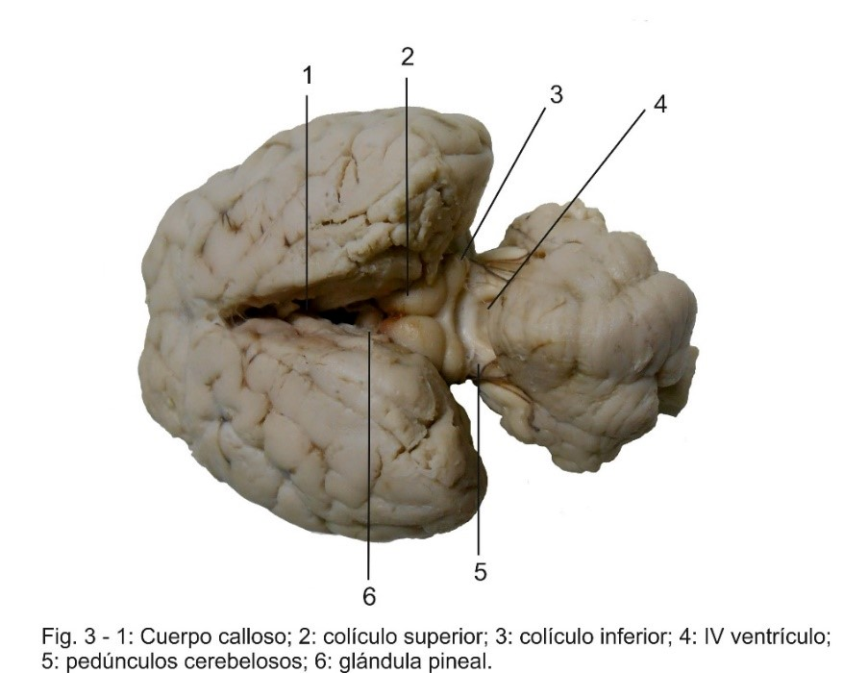 | Los hemisferios cerebrales que tienen una apariencia externa bastante compleja.  La corteza cerebral de los mamíferos está muy replegada y se encuentra tan desarrollada que cubre otras estructuras del encéfalo.  Se pide identificar:  -Las numerosas circunvoluciones y surcos. Los surcos más profundos llamados cisuras permiten separar los lóbulos.  -Los lóbulos frontales (tratar de localizar la cisura central, a ambos lados se encuentran las áreas sensitivas y motoras), los lóbulos parietales, los lóbulos temporales (tratar de localizar la cisura lateral) y los lóbulos occipitales en el polo más caudal.

-El cerebelo (observar el vermis y los hemisferios cerebelosos).
-El bulbo raquídeo se ve al levantar un poco el cerebelo y a continuación esta adyacente la médula espinal (no siempre se observa).
- ¿A qué obedece el gran incremento de superficie de la corteza de los hemisferios cerebrales?
La superficie de la corteza cerebral,la cual tiene cientos de pliegues, es mucho mayor que si fuera lisa, para llevar a cabo funciones superiores como el pensamiento, la planificación, la percepción o las acciones.
En la corteza cerebral, sustancia gris, se albergan todas las neuronas, la evolución del ser humano trajo consigo el desarrollo del cerbro y de nuestras capacidades, con lo que se incrementó el número de neuronas y por tanto se incrementó también la superficie de la corteza de los hemisferios cerebrales.
El área de superficie de la corteza está aumentado por su plegamiento en circulvoluciones separadas por cisuras o surcos.

Si abrimos con ayuda de las pinzas o lanceta los dos hemisferios por la cisura longitudinal, lo primero que se ve es la gran comisura de materia blanca que une ambos hemisférica, es el cuerpo calloso.
Avanzando hacia la zona caudal se encuentra una parte del encéfalo que ya corresponde al diencéfalo. Entre las estructuras del diencéfalo destaca la glándula pineal que se puede ver muy bien en posición central entre ambos hemisferios. Está glándula segrega melatonina –un derivado de la serotonina-, y es encargada de regular el ciclo circadiano (ciclo día-noche de actividad de los animales). La glándula pineal es llamada tercer ojo, ojo interno, u ojo de la mente, y es el lugar donde según Platón reside el alma.
- Busca en los apuntes que tipo de neurotransmisor es la serotonina.
Los neurotransmisores son sustancias químicas creadas por el cuerpo que transmiten información desde una neurona hasta la siguiente a través de unos puntos de contacto llamados sinapsis.
Como neurotransmisor, la serotonina transmite señales entre las células nerviosas o neuronas para regular la intensidad. Se cree que desempeña un papel clave en el sistema nervioso central y en el funcionamiento general del cuerpo y, especialmente, en el tracto gastrointestinal.
Este neurotransmisor es sintetizado a partir del triptófano, un aminoácido que no es fabricado por el cuerpo, por lo que debe ser aportado a través de la dieta. La serotonina (5-HT) es comúnmente conocida como la hormona de la felicidad, porque los niveles bajos de esta sustancia se asocian a la depresión y la obsesión.
Además de su relación con el estado de ánimo, el 5-HT desempeña distintas funciones dentro del organismo, entre los que destacan: su papel fundamental en la digestión, el control de la temperatura corporal, su influencia en el deseo sexual o su papel en la regulación del ciclo sueño-vigilia.

- Establece alguna relación entre la cantidad de melatonina y la actividad día-noche.

La melatonina regula nuestro reloj biológico. La regulación de la secreción de melatonina se ve afectada por la luz, nos provoca sueño por la noche, cuando aumenta la cantidad de melatonina en nuestro cuerpo, y nos hace despertar cuando disminuye, es decir, la glándula pineal se ve estimulada con la oscuridad, por lo que produce melatonina en el cuerpo cuando es de noche.
Esta producción incita a la persona a dormir, y según se va percibiendo más luz, la cantidad de producción de esta hormona va decreciendo, haciendo que se vaya progresivamente despertando.
Adyacentes a la glándula pineal, se encuentran los cuatro colículos, dos superiores y dos inferiores del mesencéfalo (también llamados tubérculos cuadrígeminos). Se puede ver la diferencia de tamaño que hay entre ellos en esta especie. Si levantamos un poco el cerebelo, podemos observar el IV ventrículo y los pedúnculos cerebelosos que unen cerebelo con el resto del encéfalo. En el cerebelo distinguimos por fuera, una zona medial (el vermis) y a cada lado un hemisferio cerebeloso.

- Ahora vamos a explorar la superficie ventral. Girando el encéfalo vemos la cara ventral (figuras 4 y 5), donde observamos distintas estructuras. Si comparamos el encéfalo fresco con el fijado las distinguimos mejor
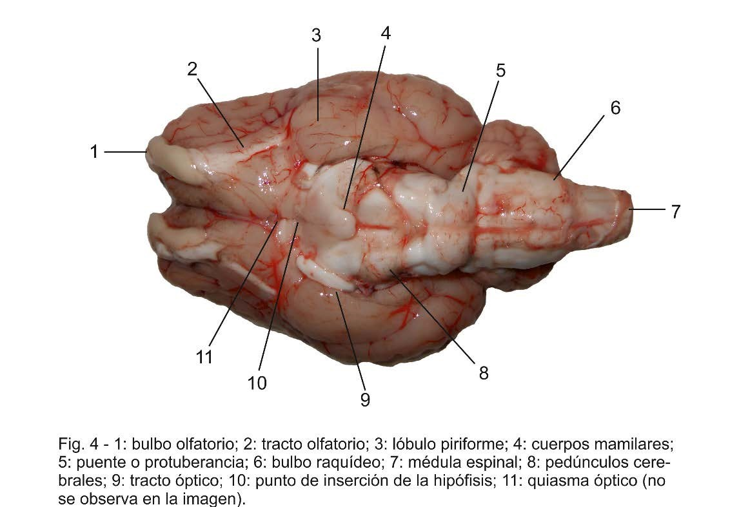
La cisura longitudinal que divide completamente la parte más rostral de los hemisferios, dejando a cada lado un bulbo olfatorio, con su prolongación que es el tracto olfatorio.
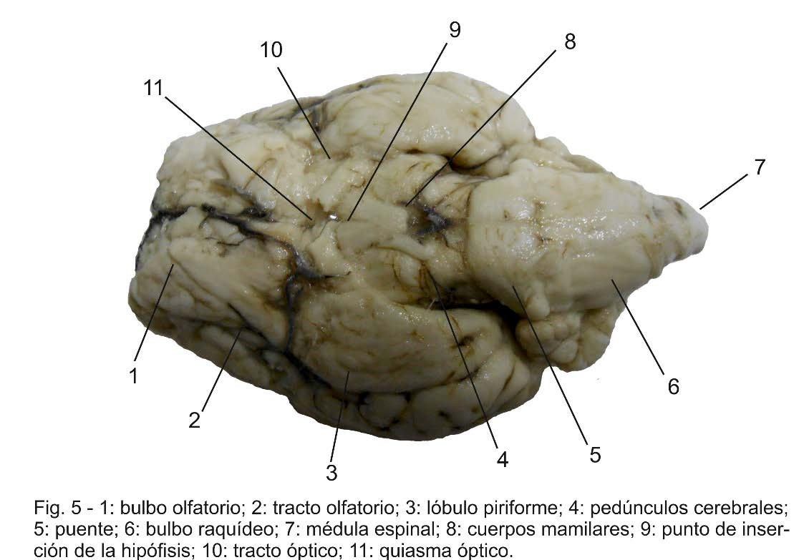 | En la base de la cisura, ya en el diencéfalo, se ven los nervios ópticos, que se cruzan formando el quiasma óptico.  Bajo el quiasma está el punto de inserción de la hipófisis (que se ha quedado en la silla turca del hueso esfenoides al extraer el encéfalo del cráneo) en la parte ventral del hipotálamo.

Adyacentes (hacia la parte caudal) se ven dos protuberancias, llamadas cuerpos mamilares, que son el límite caudal del hipotálamo.
Si continuamos hacia el polo caudal del encéfalo, se distinguen lateralmente dos cuerpos paralelos de color blanquecino, que son los pedúnculos cerebrales del mesencéfalo. Seguidamente, se distingue el puente, como una banda transversal y luego el bulbo raquídeo (a veces se pueden observar las inserciones de los nervios craneales).

Observación de la anatomía interna.
Ahora vamos tratar de ver la anatomía interna, para ello en uno de los encéfalos hacemos un corte sagital y en el otro se realizan 3 cortes coronales. Utilizar el bisturí o el cuchillo y tratar de que los cortes sean limpios, es decir continuos.
- Corte sagital
Haciendo un corte sagital medio (figura 6), por la cisura longitudinal, accedemos a la cara medial del encéfalo. En ella nos centramos en la observación de:
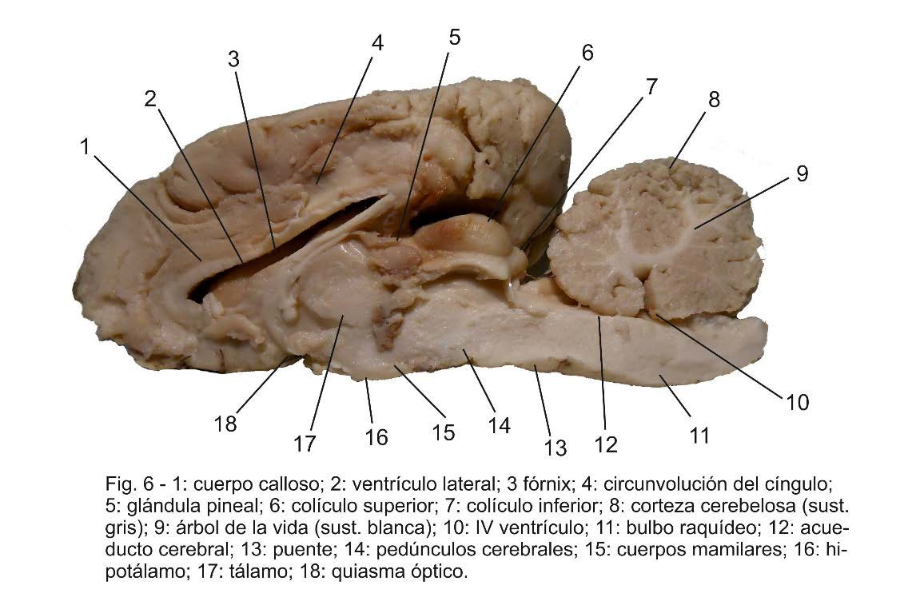
El cuerpo calloso (ahora seccionado) está formando un anillo blanquecino, y alrededor se distingue el lóbulo límbico, que lo envuelve desde el lóbulo temporal al frontal.
Bajo el cuerpo calloso, se observa muy bien el ventrículo lateral, que es el ventrículo que se encuentra en el interior del hemisferio cerebral.
En la zona del diencéfalo, con ayuda de las imágenes, sitúa el tálamo, que adquiere en esta sección una forma muy redondeada. También se distingue el hipotálamo, que está bajo el tálamo y los cuerpos mamilares, que establecen el límite caudal del hipotálamo; dorsalmente busca la glándula pineal.
En dirección caudal, aparecen las partes correspondientes al mesencefálo y observamos de nuevo, a nivel dorsal, los colículos superiores e inferiores.
Seguidamente, se observa el puente, el bulbo raquídeo, y el IV ventrículo a continuación del acueducto cerebral.
Unido a las estructuras del tronco del encéfalo (conjunto formado por el mesencéfalo, puente y bulbo raquídeo) está el cerebelo, y en esta sección sagital se observan muy bien las ramificaciones que forma la sustancia blanca (árbol de la vida), y la corteza cerebelosa.

- Los cortes frontales o coronales
Tomar otro encéfalo intacto, en el vamos a hacer tres cortes sucesivos (fig. 7), que permiten ver las estructuras en paralelo en tres secciones consecutivas
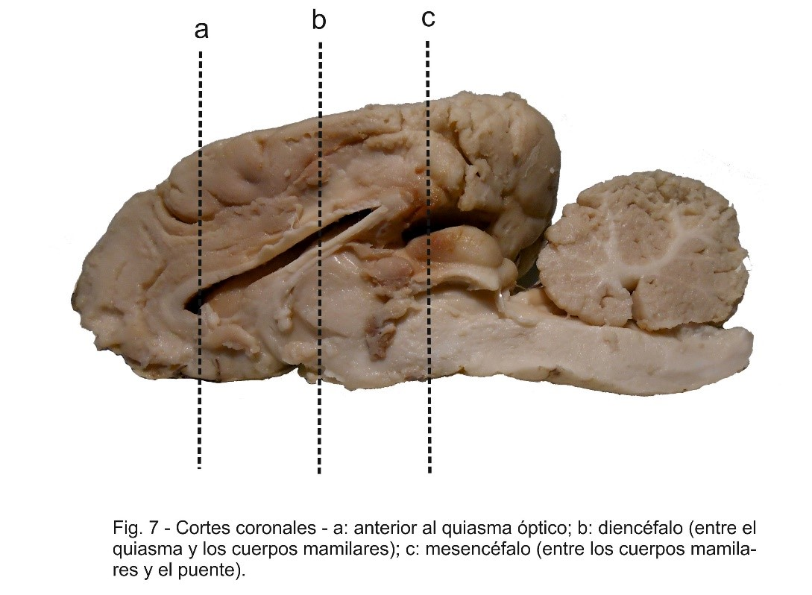
Corte coronal “a”
Localizar el quiasma óptico y realizar un corte coronal por delante de éste (fig. 7a). Se observa la estructura interna de los hemisferios cerebrales (figura 8):
- La corteza cerebral, con las circunvoluciones y las cisuras, entre éstas destaca la gran cisura longitudinal.
- Claramente delimitada aparece la sustancia blanca, en la que se distinguen los grandes tractos de conexión inter-hemisférica como el cuerpo calloso.
- Los ventrículos laterales.
- Varios núcleos basales con materia gris (ej. núcleos septales y el núcleo caudado).
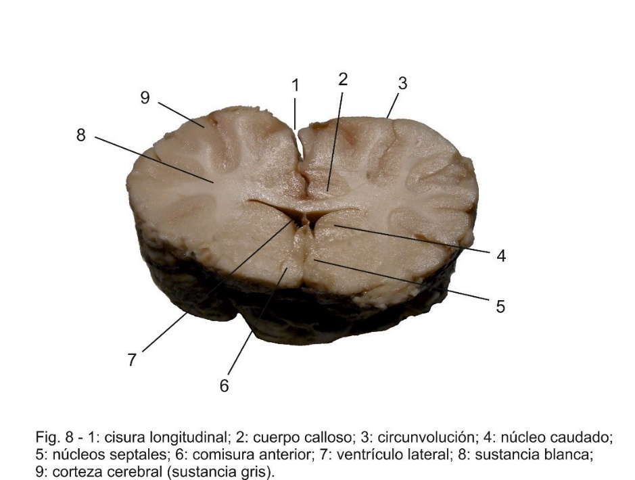
Corte coronal “b”
Realizando un corte coronal entre el quiasma óptico y los cuerpos mamilares (fig. 7b), observamos la estructura interna del diencéfalo (figura 9).
- Destacan los dos grandes cuerpos ovoides del tálamo, a ambos lados de la línea media, y en la zona ventral, rodeando el III ventrículo se encuentra el hipotálamo.
- Lateralmente, se observan los pedúnculos cerebrales, junto al tracto óptico.
- Se aprecian también el cuerpo calloso.
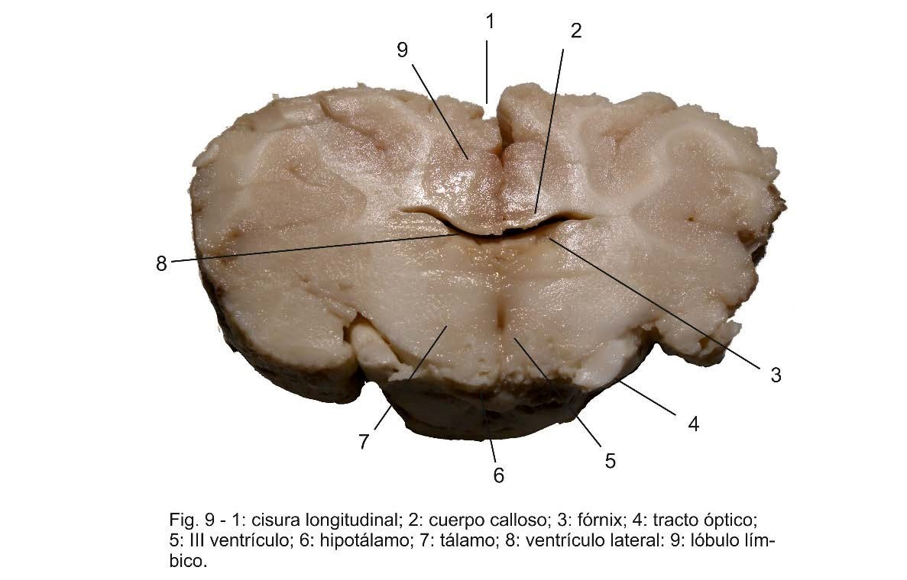

Corte coronal “c”
Ahora realizamos un corte coronal a nivel del mesencéfalo (entre los cuerpos mamilares y el puente) (fig. 7c). Este corte más caudal (figura 10) permite observar:
- Bajo los ventrículos laterales se encuentra el hipocampo, que es una estructura muy importante del sistema límbico relacionada con la memoria.
- Se observa el mesencéfalo, en el que se distingue el acueducto cerebral, que comunica los ventrículos, bordeada por un poco de sustancia gris.
- Ventral a ésta se localiza otro núcleo basal.
- En la base del mesencéfalo se distinguen claramente los pedúnculos cerebrales.

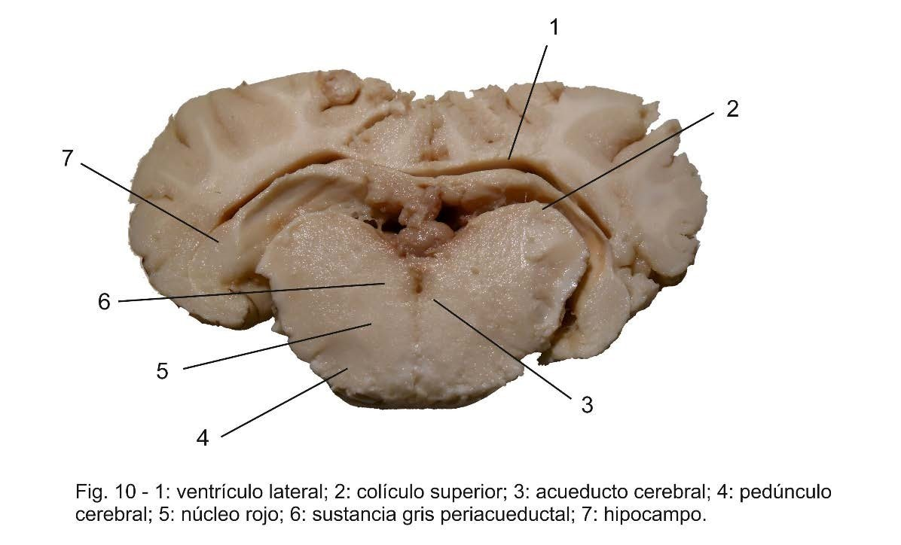

BIBLIOGRAFÍA
Del Abril A, Ambrosio E, Blas MR, Caminero A, Gª Lecumberri C. y de Pablo JM. 2009. Fundamentos de Psicobiología. UNED. Ed. Sanz y Torres, Madrid.
Del Abril A, Ambrosio E, Blas MR, Caminero A, Gª Lecumberri C., Higueras A. y de Pablo JM. 2011. Cuaderno de actividades prácticas presenciales del fundamento de Psicobiología. Guía del Profesor-Tutor. Ed. UNED, Madrid.
Torres, JL. 2016. Anatomía del encéfalo de cordero. Materiales prácticos del cursillo de anatomía. CFIE Ponferrada.

